４．内 容
＜技術セミナー＞
１０月２５日（木） １３：００受付開始
開会挨拶 ＪＥＡＳ 九州・沖縄支部長 平良 辰二 13:30 ～ 13:40

講演① 第５次環境基本計画の概要について
環境省大臣官房 環境計画課 計画調整係長 手島 望 氏 13:40 ～ 14:30

講演② 熊本県の環境アセスメントに関する話題
熊本県環境保全課 課長補佐 中山 明徳 氏 14:30 ～ 15:20

～休 憩～ 15:20 ～ 15:30

講演③ 熊本県沿岸域再生官民連携フォーラムの取組
～ 海域環境再生とその評価 ～
熊本大学 名誉教授 滝川 清 氏 15:30 ～ 16:20

～休 憩～ 16:20 ～ 16:30

＜ 第３回 女性技術者交流会 ＞
講演④ 震災復興への取組について
熊本県土木部道路都市局都市計画課 主幹 最上 有希 氏 16:30 ～ 17:10

懇親会１８：００～ 会場近く（徒歩3分）の熊本郷土料理店 （こうりんじ）

＜野外セミナー＞
１０月２６日（金）
8：30 熊本市民会館（シアーズホーム夢ホール）時計台前 集合
8：40～ 8：50 バス移動
9：00～10：00 熊本城 復興事業見学
10：00～11：20 バス移動（長陽大橋ルート）
11：20～12：00 阿蘇大橋地区復興事業 見学
12：00～12：40 バス移動
12：40～13：40 昼食（草千里ヶ浜）
13：40～15：30 バス移動（ミルクロード経由）
15：30～16：30 熊本新港 干潟再生事業見学
16：30～17：00 バス移動
17：00 熊本駅 解散
17：00～17：15 バス移動
17：15 熊本市民会館前 解散（隣のﾊﾞｽｾﾝﾀｰより、熊本空港行ﾘﾑｼﾞﾝﾊﾞｽ発着）

＊技術セミナー、野外セミナーに参加される方で宿泊を予定される方は、お手数ですが各自で宿泊先の手配をお願いいたします。
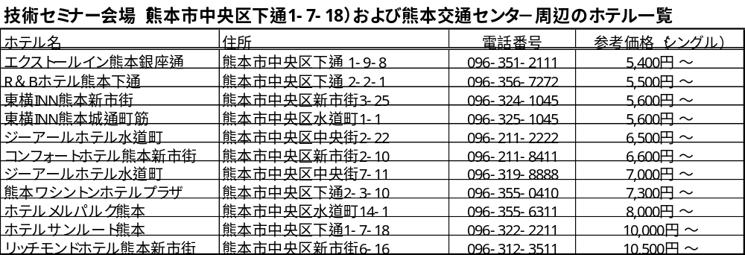

他にも周辺にホテルが多数あります

技術セミナー会場
ＴＫＰガーデンシティ熊本 ホール（ホテルサンルート熊本内）
〒860-0807 熊本市中央区下通1-7-18（TEL：096-312-1616）
○ 熊本市電 花畑町駅 徒歩３分
○ 阿蘇くまもと空港よりリムジンバス 熊本交通センター下車 徒歩５分

野外セミナー集合場所
熊本市民会館（シアーズホーム夢ホール）時計台前
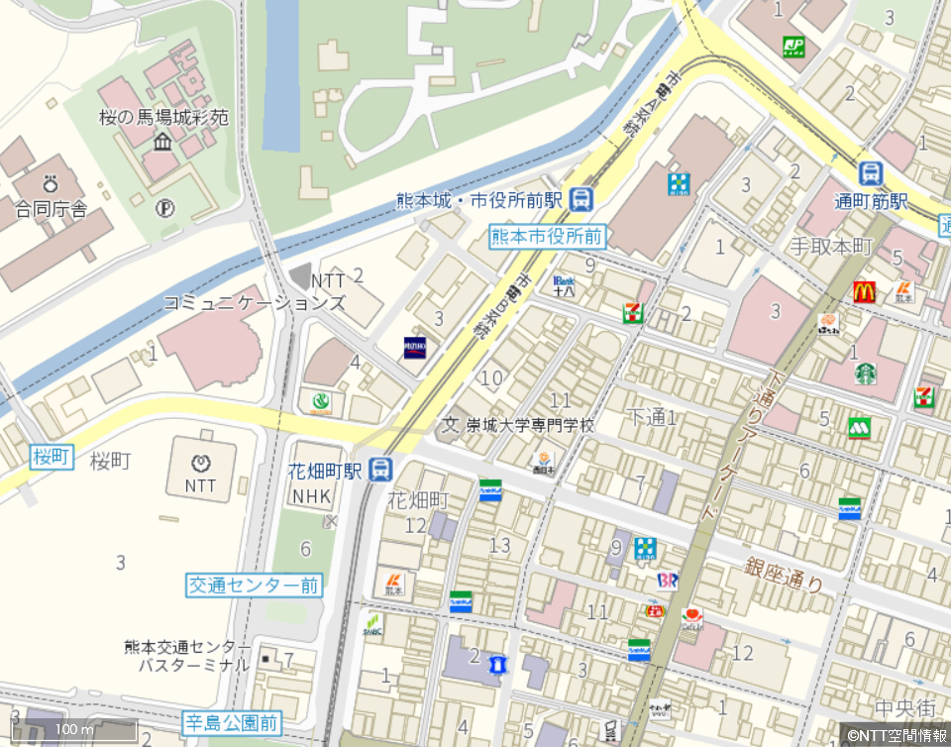
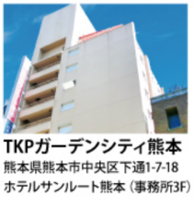
技術ｾﾐﾅｰ会場

野外ｾﾐﾅｰ集合場所

ＦＡＸ ： ０９８－９３４－７０２１
下記に必要事項をご記入の上、以下の期限までにＦＡＸでお申し込み下さい。
また、参加証等は発行いたしませんので、直接会場へお越し下さい。
【お問い合わせ】
（一社）日本環境アセスメント協会 九州・沖縄支部 （(株)沖縄環境保全研究所 ） 比嘉、新垣まで
あにずしょｎか
TEL 098-934-7020 ／ E-mail s-higa@okhk.co.jp
平成３０年１０月１９日（金）まで
参 加 申 込 書

事業所名 |  | TEL
所在地 | 〒 － | 担当者ﾒｰﾙｱﾄﾞﾚｽ

氏 名 | 所 属 | ｱｾｽﾒﾝﾄ士  登録番号 | 参加部分に○印をご記入ください
氏 名 | 所 属 | ｱｾｽﾒﾝﾄ士  登録番号 | 技術ｾﾐﾅｰ  (無料) | 意見交換会  3,500円 | 野外ｾﾐﾅｰ  2,000円
- 参加費は、以下の銀行口座に１０月１９日までにお振り込み下さい。
銀 行 名：琉球銀行 泡瀬支店
口座番号：５８９７８６（普通預金）
名 義：(一社)日本環境アセスメント協会 九州・沖縄支部 支部長 平良辰二

ＪＥＡＳ－ＣＰＤ 認定セミナー対象プログラム
このセミナーは、JEAS-CPD 制度の認定プログラム対象セミナーです。
技術セミナー：8単位
野外セミナー：6単位
当日認定証を発行します。

野外セミナー 概略図

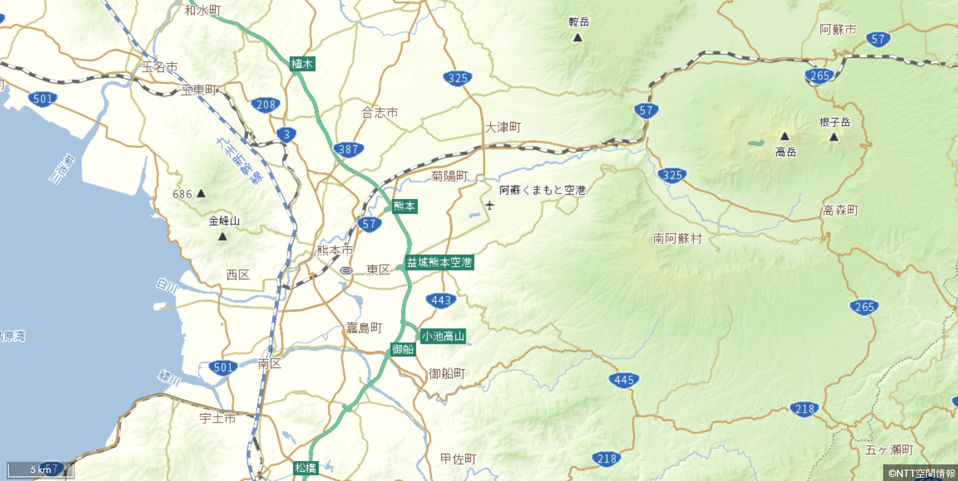
熊本新港

熊 本 城

阿蘇大橋地区

草千里

阿蘇長陽大橋

ミルクロード

